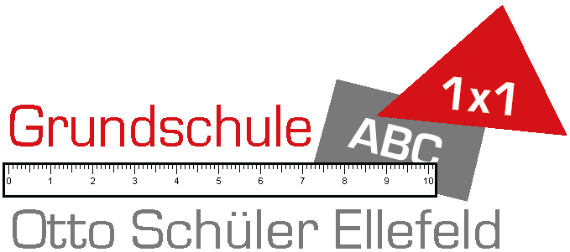
Grundschule „Otto Schüler“ Schulstraße 8 08236 Ellefeld

Unsere Hausordnung

- Ich komme pünktlich und grüße freundlich.
- Nach dem Umziehen in der Garderobe begebe ich mich an meinen Platz, packe aus und bereite mich auf den Unterricht vor.
- Ich gehe leise und langsam durch das Schulhaus.
- Ich halte Ordnung in der Garderobe und in den Klassenzimmern.
- In der Frühstückspause esse und trinke ich am Platz.
- Ich achte auf Ordnung und Sauberkeit in den Toiletten sowie auf sparsamen Umgang mit Toilettenpapier, Seife und Papierhandtüchern.
- In der Bewegungspause gehe ich zur Erholung zügig auf den Schulhof.
- Im Unterricht bin ich aufmerksam und störe nicht.
- Meine Hausaufgaben fertige ich sauber und regelmäßig an.
- Nach dem Unterricht räume ich alle Sachen in meinen Ranzen und stelle meinen Stuhl hoch.
- Im Schulhaus und im Schulgelände bleibt mein Handy aus.
- Ich begegne meinen Mitschülern mit Achtung und Respekt, achte auf ein kameradschaftliches Verhalten sowie einen freundlichen Umgangston.

Schriftliche Kenntnisnahme der/des Erziehungsberechtigten und des Schülers zur Hausordnung

Wir haben die o.g. Hausordnung der Grundschule „Otto Schüler“ gelesen und zur Kenntnis genommen.

Ort, Datum:

Unterschrift der/des Erziehungsberechtigten Unterschrift des Schülers

